

**EBS1802SH**

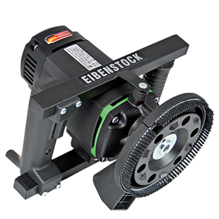

1800 Watt - 10.000 t/min.  
met PKD schijf 125mm

Betonslijper voor het slijpen en gladmaken van oneffenheden in beton en het verwijderen van bekistingsnaden, stuc- en pleisterlagen, lijmresten (tegellijm) etc. Uitgevoerd met twee parallel geplaatste handgrepen met trillingsdemping. Het voorste deel van de stofkap is afneembaar waardoor er ook vlak lang de wand gewerkt kan worden. De meegeleverde PKD schijf met monoblok diamantsegmenten wordt vooral gebruikt bij het verwijderen van sterk schurende materialen. Geschikt voor middelgrote oppervlaktes. Met langzaam-aanloopschakelaar, thermische- en overbelastingsbeveiliging en aansluiting voor industriestofzuiger. Verpakt in metalen koffer. Technische gegevens:

|  |  |
| --- | --- |
| Artikelnummer | 10.097.42 |
| EAN code | 4026851010087 |
| Merk | Eibenstock |
| Vermogen | 1800 Watt |
| Spanning | 230 V |
| Toerental (belast) | 10.000 tr/min. |
| Toerental regeling | Vast |
| Aansluiting | M14 buitendraad |
| Schijfdiameter | 125 mm |
| Gewicht | 6,1 kg |
| Inclusief | PKD schijf (voor alle toepassingen) |

Download hier de onderdelentekening:

EBS1802SH - onderdelentekening